Forfaits maintenances et réparations 2022
Modèle concerné : SPRINTER NCV3 (906)
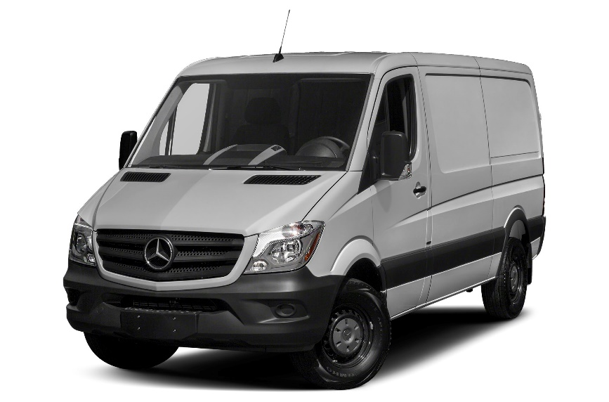
Tarification pièce et main-d’œuvre TTC à partir de * :
* Tarif variable selon motorisation et équipements
Service d’huile plus (moteurs diesel) : 339,00€
Service d’huile plus et tous les filtres (moteurs diesel) : 669,00€
Plaquettes de freins avant : 279,00€
Plaquettes de freins arrière : 275,00€
Disques et plaquettes de freins avant : 519,00€
Disques et plaquettes de freins arrière : 479,00€
Jambes de suspension avant : 889,00€
Amortisseurs arrière : 379,00€

Balais essuie-glaces avant : 69,00€

